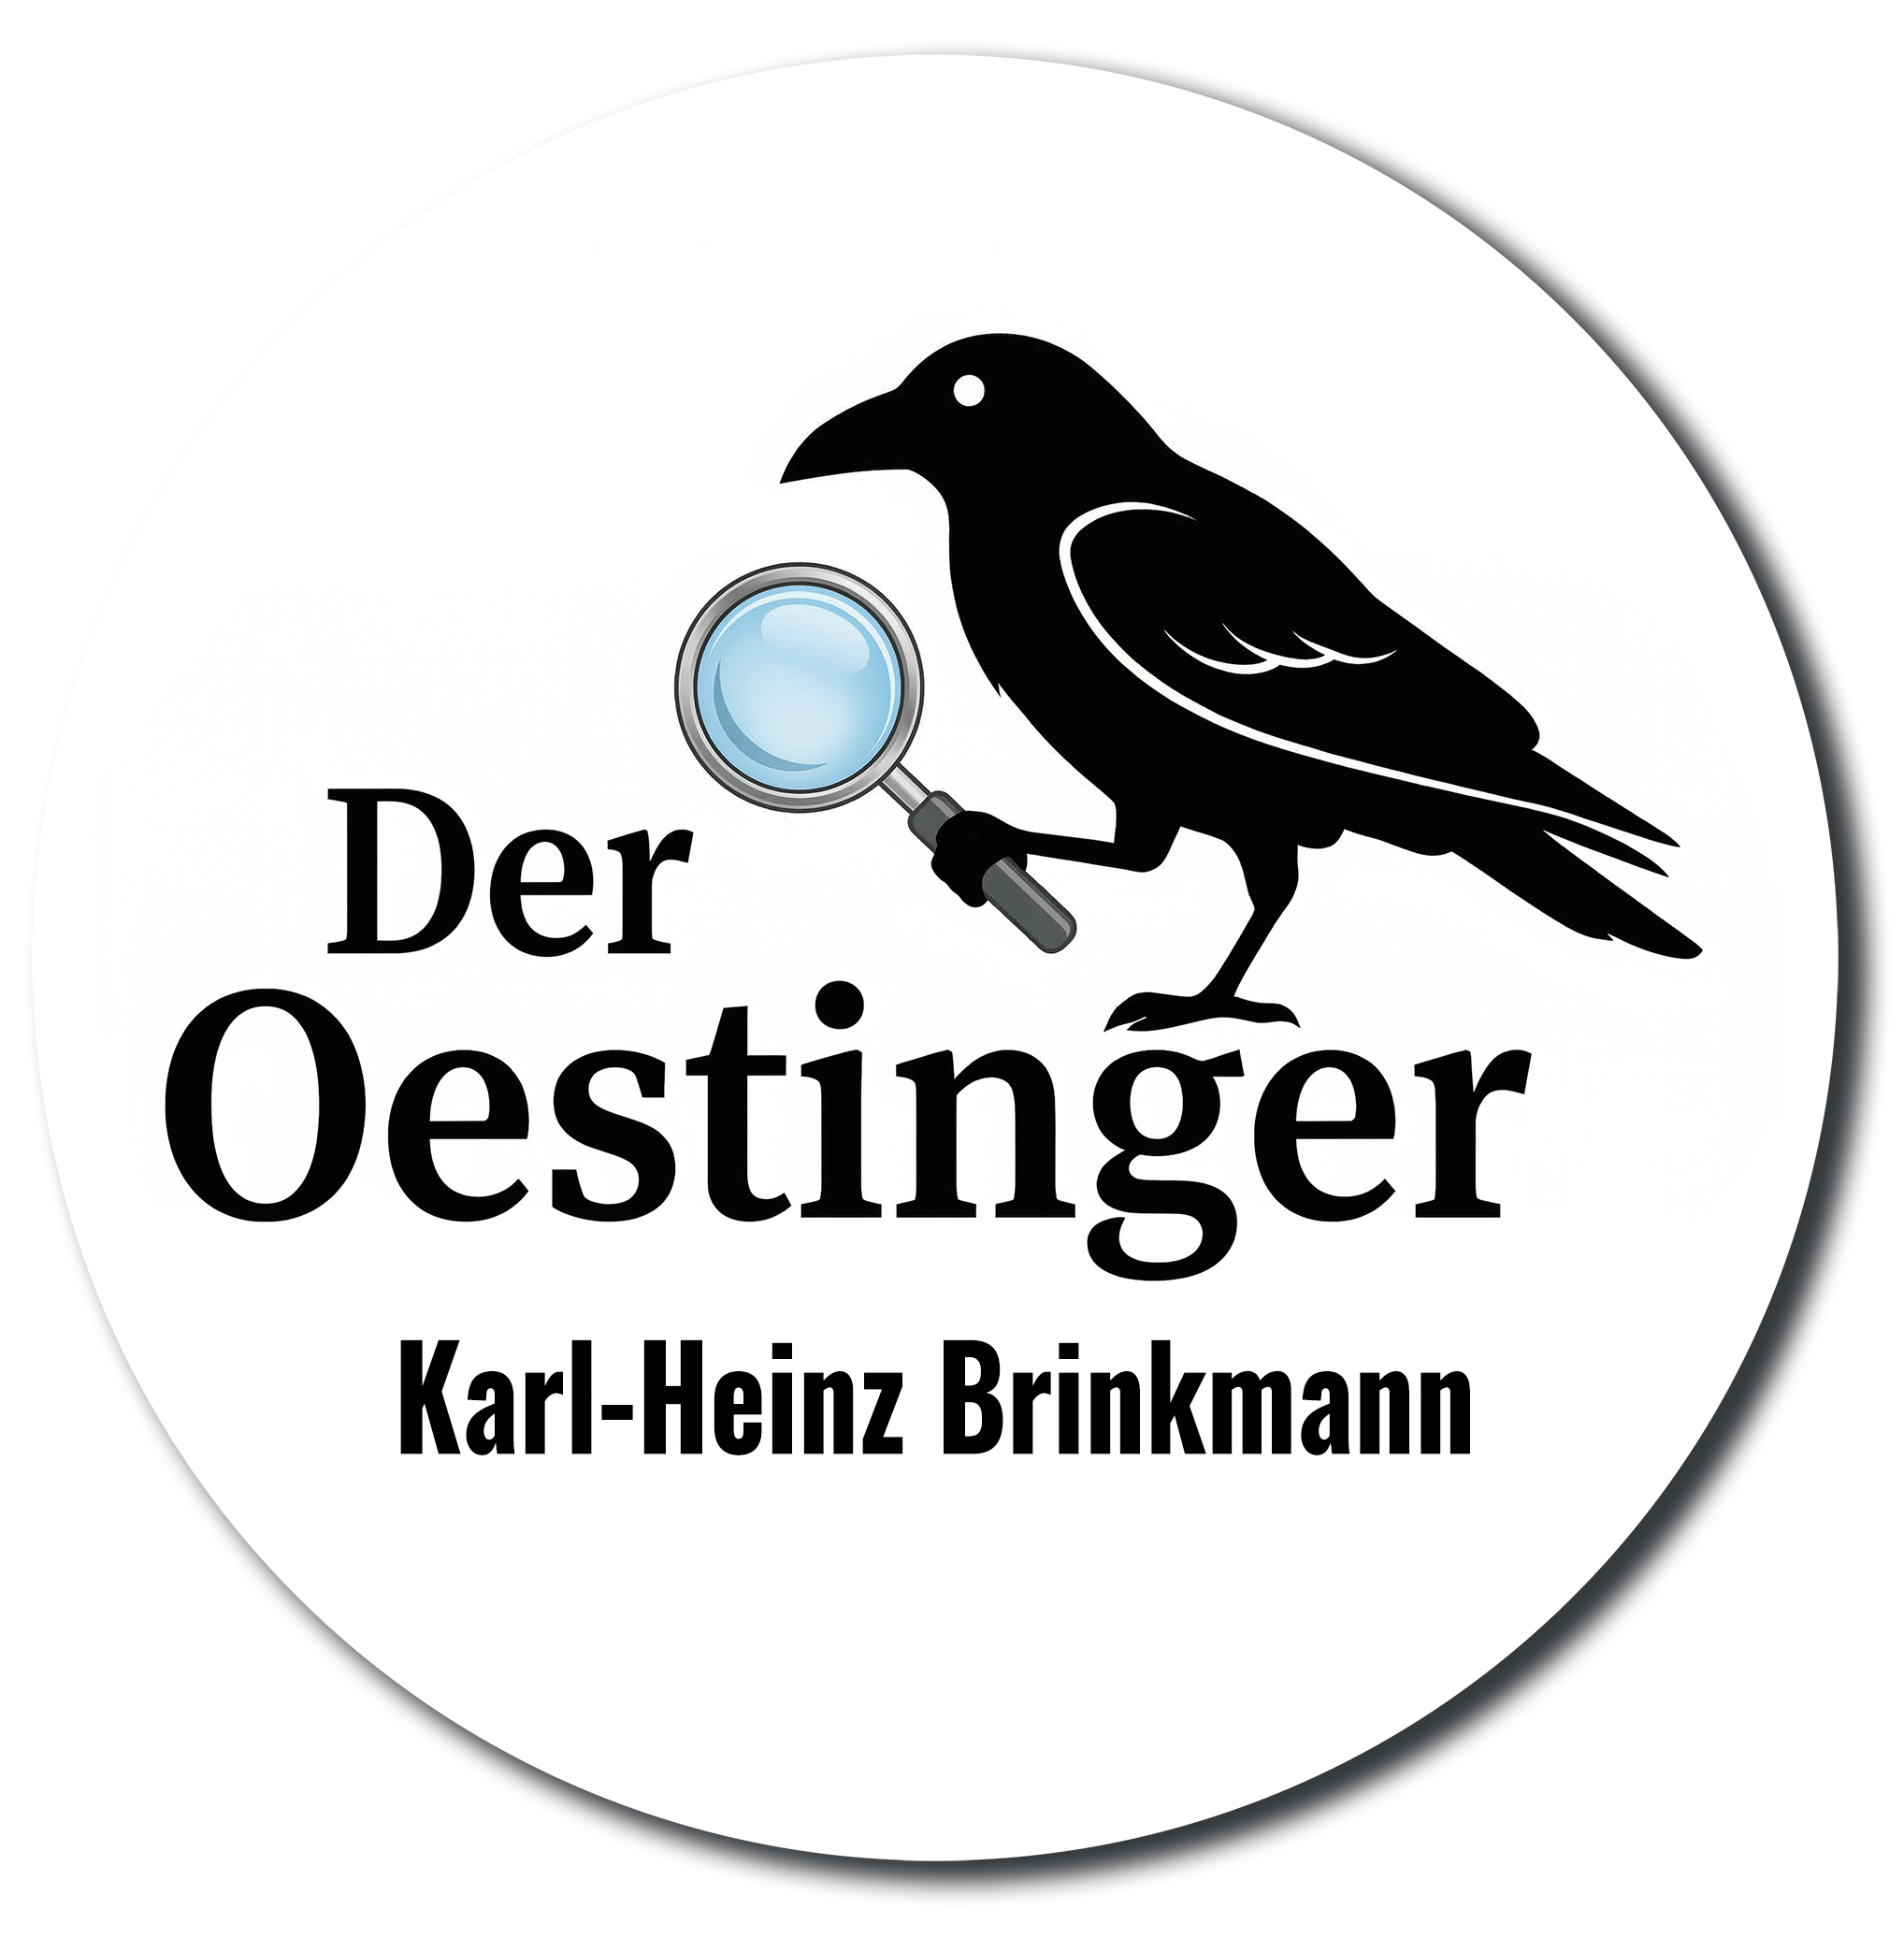
Neues Beweisstück aus Brinkmanns Asservatenkammer

Dunkle Geheimnisse im nebligen Norddeutschland: Karl-Heinz Brinkmann veröffentlicht seinen neuen Küstenkrimi „FRIESMOOR - Schafskötel“
Ein sagenumwobener Schatz, ein mörderischer Goldrausch und ein Hauch übernatürliche Magie: Noch im September erscheint mit FRIESMOOR - Schafskötel der 10. Roman des Kehdinger Autors Karl-Heinz Brinkmann. Das Buch kombiniert klassischen Regionalkrimi mit historischer Verschwörung und übernatürlichem Nervenkitzel.
Ein Goldschatz bringt das Dorf um den Verstand
In den malerischen Weiten der norddeutschen Halbinsel Friesmoor rechnet man eher mit friedlichen Schafen als mit mysteriösen Intrigen. Doch als Kriminalhauptkommissar Dietrich Böhm 13 sagenumwobene Goldmünzen und eine jahrhundertealte Schriftrolle entdeckt, verfällt die Insel dem Goldrausch. Die dörfliche Moral weicht schlagartig der menschlichen Gier – Bankdirektoren werden zu Mördern und Einwohner pflügen im Wahn sogar den örtlichen Friedhof um.
Die Spuren führen Böhm und sein Team tief unter die Erde: Ein jahrhundertealtes, geheimes Tunnelsystem verbindet Rathaus, Kirche und Bank miteinander. Mitten im dichten Seenebel offenbart sich schließlich die wahre Drahtzieherin: Emmi, eine verstoßenen Außenseiterin, die als „Hexe Zora“ bekannt ist und die Ermittlungen per Telepathie und Krähenschwärmen für ihren eigenen Rachefeldzug steuert.
Der Autor, ein Kehdinger Original
Autor Karl-Heinz Brinkmann ist ein echtes norddeutsches Original aus dem Kehdinger Land – geerdet, rau, herzlich und geprägt vom Wind der Küste. Seine berufliche Laufbahn begann bei der Post, doch das geschriebene Wort zieht sich wie ein roter Faden durch sein Leben. Nach jahrelanger Arbeit als freier Journalist für lokale Zeitungen widmet sich der vierfache Vater nun voll und ganz seinen eigenen Buchprojekten. Seine Inspiration schöpft er vor allem in der Natur Kehdingens und des Ostelandes, auf Reisen und beim Bogenschießen.
Mit FRIESMOOR – Schafskötel legt Brinkmann seinen mittlerweile zehnten Kriminalroman vor. Das Buch sprengt die Grenzen des klassischen Genres und liefert einen atmosphärisch-düsteren Mix aus skrupelloser Gier, abgründiger Menschlichkeit und mystischem Lokalkolorit.

Titelinformation:

- Titel: FRIESMOOR - Schafskötel
- Autor: Karl-Heinz Brinkmann
- Erscheinungsdatum: 04.09.2026
- Taschenbuch (12,5 x 19,0 cm), Softcover, 308 Seiten
- ISBN: 978-3-565725-77-9
- Verkaufspreis: 14,99 Euro

Für weitere Informationen, Rezensionsexemplare (ePUB oder MOBI) oder Interviewanfragen mit dem Autor wenden Sie sich bitte an:
Der Oestinger
Karl-Heinz Brinkmann,
Telefon: 01590-8612604
E-Mail: autor@der-oestinger.de
Internet: https://der-oestinger.de

